互联网媒体的影响力调查报告
进入21世纪短短数年，历数全球变革与中国大事，总绕不开一个关键词：互联网>互联网。由于其在世纪之交的特殊意义，互联网>互联网在很多时候已经成为了新技术（IT、互联网>互联网和通信技术）和新经济（知识经济和数字经济）的代言，互联网>互联网产业也成为了新技术和新经济发展的晴雨表。
2006年，在《第18次中国互联网>互联网发展状况统计报告》中有这样一段文字：“截至2006年6月30日，我国网民人数达到了1.23亿人，互联网>互联网的渗透率为9.4%，与GDP增长率相近的印度相比，中国的互联网>互联网普及率高了一倍还多。”有意无意之中，我们已经接受了把互联网>互联网的发展指标上升到与GDP类似地位的国家实力比较的一个重要指标。
整个互联网>互联网产业承载的内容如此丰富而又意义重大。以下，我们将仅从互联网>互联网作为媒体这样一个职能的角度出发，观察互联网>互联网媒体对整个中国传媒市场所带来的影响与变革。
回看过去的2005年和正在前行的2006年，中国的传媒产业和传媒市场非常热闹。如果把液晶电视、网络概念、空港媒体、巴士媒体、的士媒体、IPTV、手机电视、数字电视>数字电视、网报、电子杂志、播客考虑在内，把“世界杯”、“超女”、“梦想中国”也纳入传媒大视野当中，可以说围绕传媒市场的激动人心的沸点事件是非常多的，这个产业的激情非常让人羡慕。
那幺在整个媒体产业变迁中，我们试图回答以下问题：互联网>互联网作为媒体到底扮演了怎样的角色？互联网>互联网媒体对我们的消费习惯和媒体接触到底有多大的影响？这种影响为营销创造了哪些新机遇？面临无线通讯等技术推进的三网合一，互联网>互联网在与传统媒体、其它新媒体的竞合中将走向何方？
互联网>互联网媒体在急行军中的嘹亮歌声
把互联网>互联网视为一种媒体，那幺对其影响力的评估，必然包括媒体强度、深度、广度和成长性及消费者价值这样一些指标。
研究可以肯定的是，从2000年至今，中国现有比较成熟的传媒中呈现明显增长趋势的只有互联网>互联网媒体，这种高度的成长性体现在多方面，包括对消费者的媒体消费时间的掠夺、覆盖率、互联网>互联网媒体集中度等等（参见下图1）。
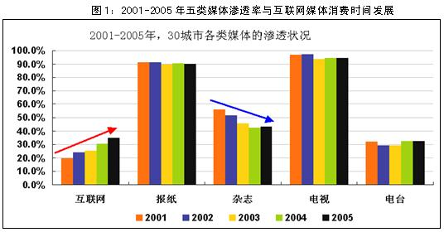
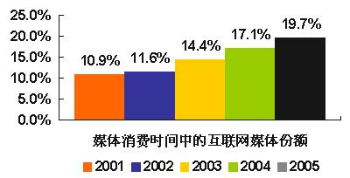
进一步讲，互联网>互联网媒体在受众的消费者价值方面也在看似纷繁的更迭中逐渐形成，并基于此为营销开拓了新的视野空间、开辟出新的战略领域。
（一）人群营销优势
在对消费者生活形态进行常年追踪研究后发现，互联网>互联网消费群与传统媒体相比有更高的价值，包括具有更高的成长性、更高的活跃性、更高的市场消费意识，更强的开放和容纳心态等等。调查数据显示（图2），在消费结构上，占据中国市场价值最顶端的10%消费群，即中国新富，在互联网>互联网媒体的表现要远远超过在传统媒体中的表现。
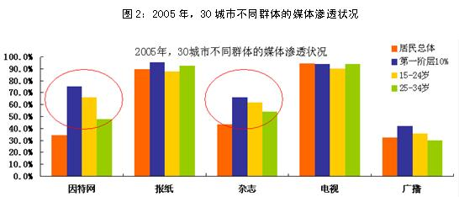
为进一步清晰消费者价值这一概念，新生代在一项针对互联网>互联网媒体受众消费者价值的研究中，对“高价值群体”进行了一个定义，即：年龄24～34岁、月收入3000元以上、大专以上学历的人群。在针对这个定义的群体作系统研究后，可以看到高价值群体的媒体接触变化趋势与大众消费者趋同，传统媒体接触率下降，网络媒体接触率上升。
如果，我们再把使用互联网>互联网的高价值群体称为“高价值群体网民”，在对比“总体网民”、“高价值群体”与“高价值群体网民”后，互联网>互联网媒体受众的高价值进一步得到强化印证。如下表1所示，不同群体在产品消费能力方面存在着显着的差异，“高价值群体网民”的消费指数在不同产品消费中均高于“网民”和“高价值群体”。这说明，网络媒体对消费市场有着巨大的影响力和作用，我们可以用公式简单地表达为：高价值群体+网络媒体=巨大的消费能力和潜力。
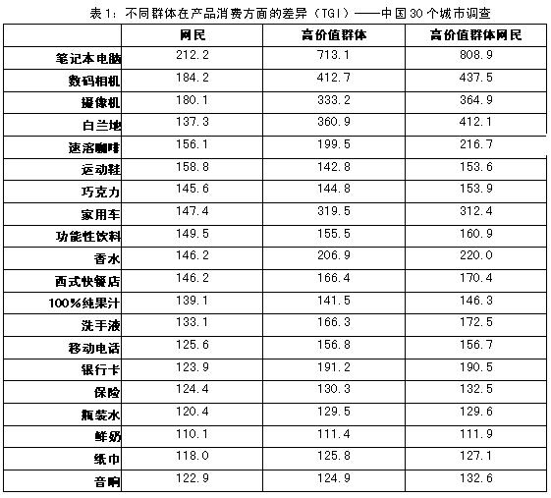
此外，面对分众营销和小众营销的需求，互联网>互联网媒体在实证调查结果中同样崭露出相当的优势。在新生代针对新富、大学生、女性网民等分众的研究中，已经一一得到印证。
（二）产品营销优势
从前面的表1可以看到，高价值群体网民在笔记本、数码相机、家用车以及瓶装水等产品消费的TGI指数上都高于其它群体。这意味着互联网>互联网媒体对于产品的营销优势，已经从最初与IT、数码等高科技产品的自然联想，实实在在的覆盖了高科技、高价值产品，以及快速消费品领域。
在这里，我们对于已经受到普遍认同的互联网>互联网与高科技产品的天然联系不做过多探讨，需要指出的是，研究显示，互联网>互联网媒体在快速消费品市场有着巨大和潜在的营销影响力。
这种营销影响力最直观的一个指标是，快消品在互联网>互联网受众中的渗透率普遍高于其它媒体受众。（参见表2）
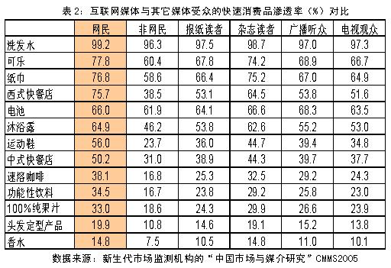
此外，值得强调的一点是，与其它媒体受众规模呈现相对停滞或下降的状况相比，互联网>互联网媒体受众的规模正在不断地扩大，而且在受众的结构方面也体现出足够明显的优势，这种结构优势在推动中国当前快速消费品市场中优秀品牌、强势品牌和高端品牌塑造上是非常有意义的。
换一个角度再看，我们可以看到不仅互联网>互联网媒体受众有更高的消费力，同时，对互联网>互联网媒体的利用能够影响人们对快速消费品的消费欲望、决策和行为，而且在大部分快速消费品市场中这一影响是相当的显着（参见表3），特别是在诸如西式快餐、运动鞋、速溶咖啡等市场表现得十分的明显。
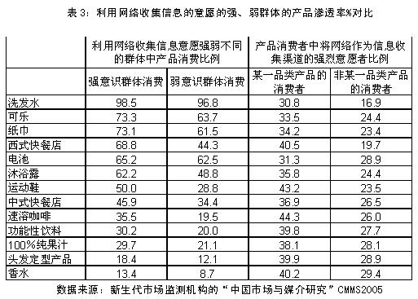
在近年的对比研究中我们发现，消费者对于互联网>互联网媒体广告、信息的互动、即时接受和感知，在对消费的冲动萌发、决策影响上的极其巨大的。如果考虑到快速消费品在终端营销手段上是常态的、随时的和变化的，那幺，传统媒体缺乏足够的互动性和即时性的缺 陷，往往使其在反映和引导消费者感知这些具有很高销售意义的营销活动时显得有心无力，而互联网>互联网媒体却恰恰可以充分展现它的强大优势。
（三）独有营销机会
与其它媒体形式相比，互联网>互联网还因其先天的技术优势，为不同的营销目的、营销手段搭建起了优良的营销平台。
以一直占据营销舞台焦点的娱乐营销为例，我们知道互动性是娱乐营销的两大特点之一。一个媒体如果要成为娱乐营销中的合格角色，就不仅只是作为一个信息传播平台，更需要提供一个具备高度互动和病毒式传播能力的平台。而互联网>互联网媒体在构建这样一个平台上有着天然的禀赋优势。

就互动性而言，我们可以看到每年一度的CS大赛，天南海北的CS迷借助网络进行网络游戏，“游戏”这一迄今为止互动性最强的娱乐项目通过网络极大程度地实现了其互动性的特点。
著名的“馒头”恶搞事件更将互联网>互联网的病毒式传播能力进行了最佳的演绎。目前，国内外一些精明的娱乐巨头已经开始利用这种具备病毒式传播能力的网络恶搞来达到自己的宣传目的。勿庸置疑，互联网>互联网媒体在娱乐营销方面的魔力已经获得了最擅长制造娱乐产品的娱乐产业的认同。
最后还需要重复强调的一点就是，通过互联网>互联网媒体可以最有效的到达营销的消费主力军——高价值群体。这一点在本文一开始已经得到了印证。不仅如此，随着搜索引擎的广泛应用，互联网>互联网媒体还能克服传统媒体只能面对有限的细分群体的不足，信息通过搜索引擎实现无限细分，最终使得互联网>互联网媒体可以覆盖几乎所有高价值的细分群体。
与此同时，有人对互联网>互联网受众高度的流动性和较低的忠诚度抱以质疑，这样一种趋势在我们的研究中的确有数据的印证。在传统的营销理论中，顾客忠诚度与满意度通常都会成为衡量一个品牌、一个媒体价值的关键指标。但是，每一种理论都有一个成立和应用的前提，离开了这个前提，企业面临的就是一种新的选择。
让我们先理清两个事实（参加表3）：
1、互联网>互联网受众中品牌忠诚消费者比例要略低。
2、互联网>互联网受众平均消费的品牌数量要略大。
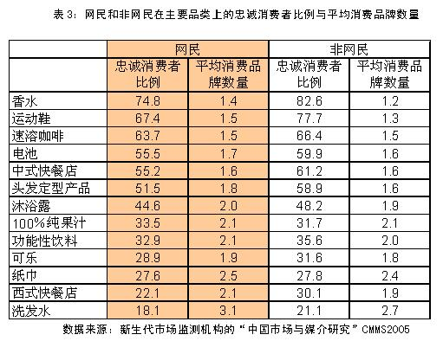
再来看是谁面临这样的事实，一种是市场领导品牌，即少数派；一种是处于挑战者、追随者地位的品牌，即市场的多数派。此时回头看上面的事实，对于多数派而言，假设存在一个由互联网>互联网媒体与网民构成的纯粹空间，那幺毫无疑问，互联网>互联网受众的低忠诚度变成了一个利好消息。比如他们较低的快速消费品忠诚消费程度，意味着网民消费者更愿意在不同品牌间进行选择和转换；较大的平均消费品牌数量则意味着网民消费者愿意尝试和挑选的余地更大，开放性更强，这两点让市场现有品牌通过有效的品牌推广、新产品（包括新的产品子品牌）推出，来与竞争对手展开有效竞争，让市场新生品牌有更大的空间获得尝试、接受和认同。由于快速消费品领域的竞争较耐用消费品、高价值产品市场竞争更加激烈，新产品与新品牌的涌现更加频繁，因此互联网>互联网媒体及其受众的这个特性使得其在快速消费品市场营销中的独特作用和价值具有足够的吸引力和不可替代性。
思考：战局瞬息万变，互联网>互联网的下一步行军路线
前文反复提到了互联网>互联网在营销方面的独特优势与价值，似乎是前途一片光明。这里，我们还需要思考和正视一些客观存在和即将到来的问题。
（一） 传统媒体的竞合之路刚刚开始。
在互联网>互联网作为“第四媒体”的身份被认同之后，它与平面媒体、电波媒体等的纷争就一直没有停歇。2005年，新生代作了一项“星岛漂流研究”，研究将平面媒体、电波媒体、互联网>互联网媒体等比作一个个媒体孤岛，研究结果现实，在2000年以来的数年，中国消费者在这五个孤岛间已经发生了巨大漂流。收入非常高的、年轻的、最具广告价值、最为企业所追寻和渴望获得的消费者，逐渐地从传统媒体流向了互联网>互联网媒体，换言之，互联网>互联网媒体在争夺高端消费者方面开始慢慢展现出媒体引力优势。但是如果考察媒体孤岛间的消费者又是以何种规模分流变迁的话，我们引入了“媒体消费者共享指数”来进行衡量，结果显示，目前电视媒体还处于领先地位。
研究中的媒体间的共享指数由两个因素来决定：第一，取决于相比较媒体的各自覆盖规模（不同媒体各自拥有的受众数量），第二，取决于相比较媒体之间的彼此定位独特性（即不同媒体拥有共同的消费者的数量），这两个点都能影响媒体的共享指数大小。某个媒体的共享指数大，有可能是它所覆盖的消费者基数规模大，也可能是它覆盖的消费者定位独特。通过媒体间共享指数比较，可以发现互联网>互联网媒体在所有媒体中，对消费者的覆盖能力和独特占用能力还是比较低的，无论从用户规模还是市场收入比较而言，互联网>互联网媒体想与传统媒体全面竞争还有待进一步成长。
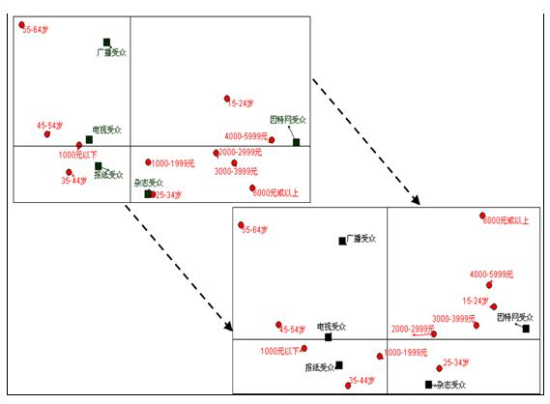
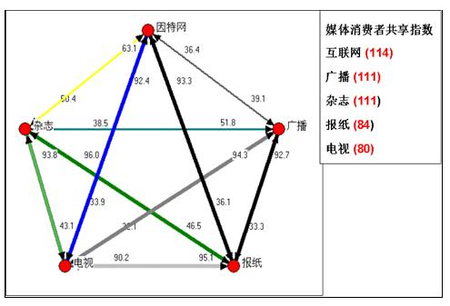
所以说，互联网>互联网媒体在短期内能不能将传统媒体打败或摧毁？互联网>互联网媒体会取代传统媒体吗？对此，我们的回答是：目前看来是肯定还做不到的。
第一，因为有“十一五”计划及中国的持续经济发展的国家战略，这意味着未来会有更强产业重建能力和市场资源投入，其中包括传媒产业的重建，同时还意味着良好经济环境下企业将投入更多的营销和广告费用，传统媒体可以依托这样一个大的经济环境来提升与发展；
第二，传统媒体有互联网>互联网媒体目前难以全面取代的特性，如高覆盖率、传统消费习惯、消费经济性以及围绕权威、公信、美誉、框架建立的市场地位和体系。有一位资深媒体人曾经开玩笑：传统媒体在短期之内不会消亡——中国有三分之一的男人上厕所带着报纸，所以报纸不会消亡；中国有三分之一的女人是从电视上学会了如何和丈夫相处，所以电视不会消亡；有三分之一的儿童买的第一本刊物就是一本杂志，所以杂志不会消亡；中国有三分之一的老人他每天是要收听广播的，所以广播不会消亡。
第三，传统媒体通过学习互联网>互联网媒体等新媒体，在自身转型和能力重建的前提下，完全是可以实现传媒产业的整体融合的，这里面包括传统平媒、电波媒体与互联网>互联网媒体之间的融合。既然可以有电视读报、有电子杂志、有IP电视的实践尝试，那幺这种未来肯定是值得期待的。
所以说，传统媒体的现有强大影响力将带来相对稳固的市场地位和相对持久的市场价值，短期之内将加速与新媒体的融合，但不可能被互联网>互联网所取代和摧毁——正如互联网>互联网无法摧毁其它传统产业一样。互联网>互联网媒体的成长性对传统媒体具有极大的冲击力和影响力，能够发现，在这些媒体之间存在着共荣性的关系，这种共荣性和互补性使以往营销媒体组合产生变化。比较五年来不同媒体的重度消费者的相互位置关系，显然差异巨大，这意味着当今的广告投放策略、媒介计划方式同样需要与时俱进。
（二）争夺新受众与维护忠实用户并重
互联网>互联网媒体在发展中一直伴随着这样两个现象：市场规模快速增长与忠诚受众群体迟迟没有形成。针对这样一个市场，不断争取新受众加入以维持与整个市场的同步成长，甚至超越行业成长速度，对提升企业竞争力具有显而易见的意义。
在一项研究中，我们分析了七大门户网站的受众市场占有率与其网站忠诚受众贡献的关系，可以看到一个非常重要的现象，那就是各个门户网站的竞争态势（受众市场占有率）在很大程度上由其自身网站受众中的忠诚受众贡献所决定。
同时，我们对比了三大门户（SINA、SOHU、NETEASE）从2000-2004五年间的市场竞争位势和他们忠诚受众的关系，可以看到三大门户分别遵循着三条不同的策略路线：SINA的稳定策略——以忠诚受众的稳定贡献确保市场占有率的增长；NETEASE的加强策略——通过快速增加忠诚受众贡献来提升自己的市场占有率；SOHU的放逐策略——虽然自身忠诚受众贡献在逐年下降，但借助于大量游移受众的汇聚来维持相应的市场占有率。
从目前各个门户网站的主要竞争手段来看，尽管提升忠诚受众的规模与贡献尚未成为最主要的营销策略，但不可否认，门户网站媒体在受众的市场竞争与份额争夺中，最终决定得失的还是忠诚受众争夺。1997年，成为奥林匹克TOP赞助商；
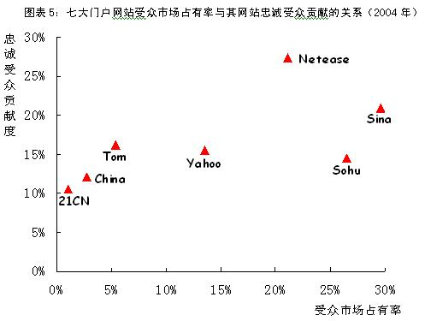
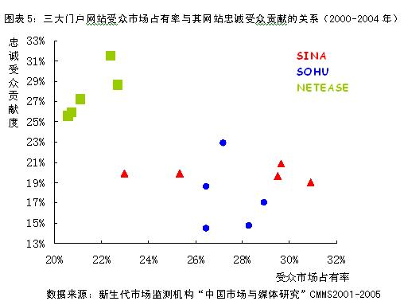
通过上面的讨论，我们可以得出一些有益的结论，这些结论对门户网站媒体在未来竞争中可以给予良好的提示、参考作用。
首先，鉴于行业特点、发展阶段、消费者行为特点等差异，传统行业有实施顾客满意管理战略的必然性，而互联网>互联网媒体这一新业态，由于其边界的快速扩展性、竞争对手不断进入、受众行为的不成熟不稳定，以及受众转换壁垒与成本低等特点决定，当前大部分门户网站还是把尽可能多地吸纳新受众作为提升市场占有率的最主要发展和竞争策略，还没有把争取忠诚受众作为整个网站的全面竞争战略。
其次，尽管总体上看门户网站受众中忠诚受众比例较低，也呈现一定幅度的下降，但随着网络媒体市场成熟和受众行为成熟，有理由相信忠诚受众将稳定在一定的程度。不过考虑到现阶段门户网络媒体受众的转换壁垒和成本较低，同时门户网络媒体中类似新浪新闻频道与体育频道、网易的商业频道、搜狐IT频道、中华网军事频道这样的优势特色频道还比较的少，因此在未来可预见的一段时期内，忠诚受众对市场占有率的贡献在短期内还无法成为网站媒体强调自身广告价值的主要卖点。
再者，门户网站媒体作为一个“媒体群”或“媒体链”，必须从现在开始更强调寻找、强化与突出与其它门户网站媒体相区别的优势特色频道与优势互动手段。归根到底，门户网站也无法成为通吃网站，也必须通过塑造优势媒体产品来获得有效的受众市场占有率和忠诚受众。相信在度过成长的初级阶段之后，门户网络媒体影响力的成长和扩张将主要来自于忠诚受众的增长，因此，如何利用好自己的优势特色频道的忠诚受众来提升网站媒体的核心广告价值，将逐步成为各大门户重点考量的焦点。
最后一点就是，上述的探讨都是围绕门户网站媒体进行的，门户网站媒体的核心卖点与受众广告价值肯定会显着区别于垂直网站媒体和专门网站媒体，而对于后者的评估有可能需要采用其它有效工具来完成。
后记：从仓促入局到承前启后
互联网>互联网在最初诞生时，只代表了一场新技术的革命，纯净的身份让它面临的除了褒扬还是褒扬。有一天，当它被冠上了“第五媒体”的头衔时，这个宠儿的身份便不再单纯，既有的格局因其身份的变化而打破，“互联网>互联网媒体”从此开始面临褒贬不一的品头论足。
当互联网>互联网媒体与传统媒体的微妙关系还没明朗之时，三网合一已经急不可耐地来到了眼前。我们无法预期，如果三网合一后的那张大网也承担起媒体这一职责时，是否会被称为“网络媒体”或其它的什幺，一如早几年我们想象不到“博客”和“播客”这样的名词会大行其道。
本文试图完成的工作毕竟有限。我们通过近几年积累的研究数据，对互联网>互联网承担媒体属性这样一个职责及其在短短数年市场激变中的表现进行了一个粗略的呈现。在此，笔者衷心地希望它能为我们的广告主、营销人和媒体业者提供一些参考，带来一些启示。

